Prospectus financiers

Algemeen
Na een voorbereiding van bijna 2 jaar start de ontwikkeling van het pand aan de Keurloane 2 na de zomervakantie

Op deze landelijke locatie ontwikkelt Keurloane Vastgoed BV 14 prachtige appartementen met name bestemd voor mensen die tijdig willen voorsorteren voor passende woonruimte, maar zich nog lang niet oud voelen.
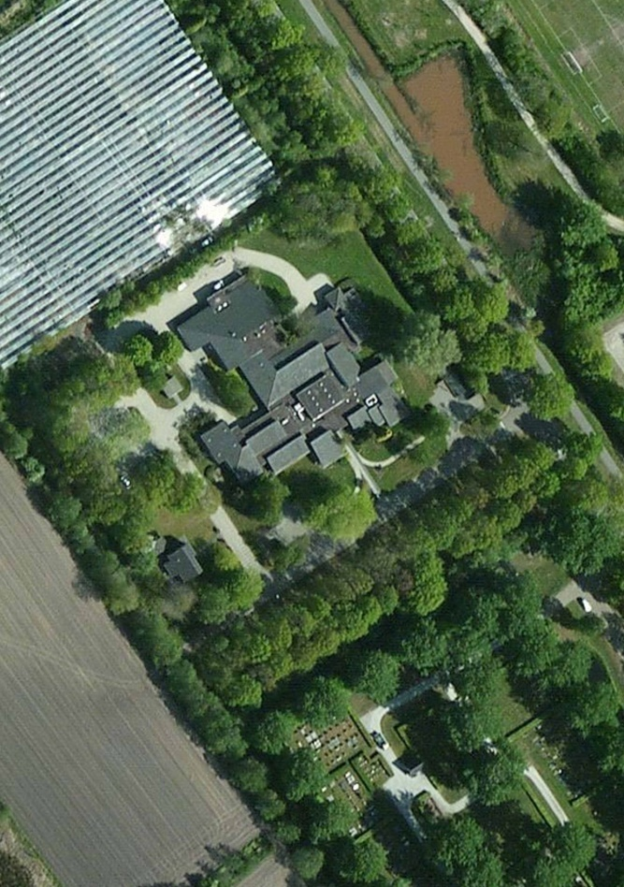

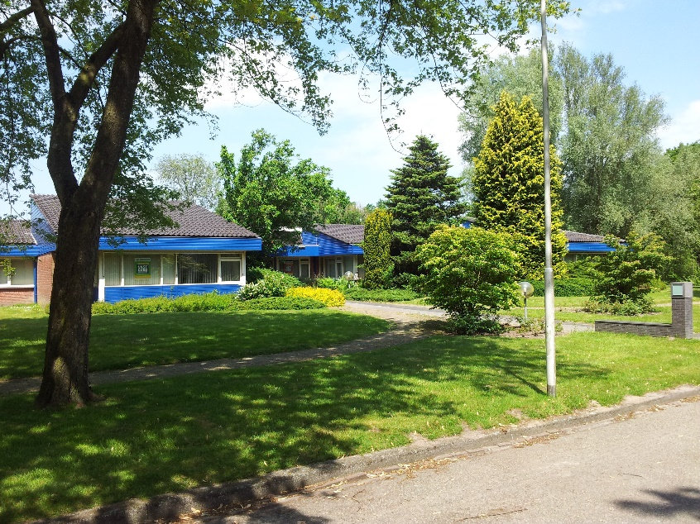

Behoefte aan passende woonruimte
In een tijd waarin passende levensbestendige woonruimte schaars is sluit dit project uitstekend aan bij wensen in de markt. De oudere van tegenwoordig is fit en vitaal en wil graag de mogelijkheden benutten om plezierig zelfstandig te blijven wonen. De mogelijkheid om in je eigen, onderhoudsarme, tuin te zitten is een heel andere dimensie dan een appartement op de 3e etage. Het gevoel van vrijheid, ruimte en rust komt hier in alle facetten tot uitdrukking. Kortom veel privacy!

Uniek
Dat het hier gaat om een uniek project blijkt ook uit het feit dat geen enkel appartement gelijk is. De oppervlaktes variëren van 95 tot 125 m², waarbij sprake is van minimaal 2 slaapkamers. En dat allemaal op de begane grond, u loopt zo vanuit de woonkamer uw tuin in. Hebt u niet genoeg aan 2 slaapkamers dan is er zelfs een appartement met 3 slaapkamers. Over uniek gesproken!

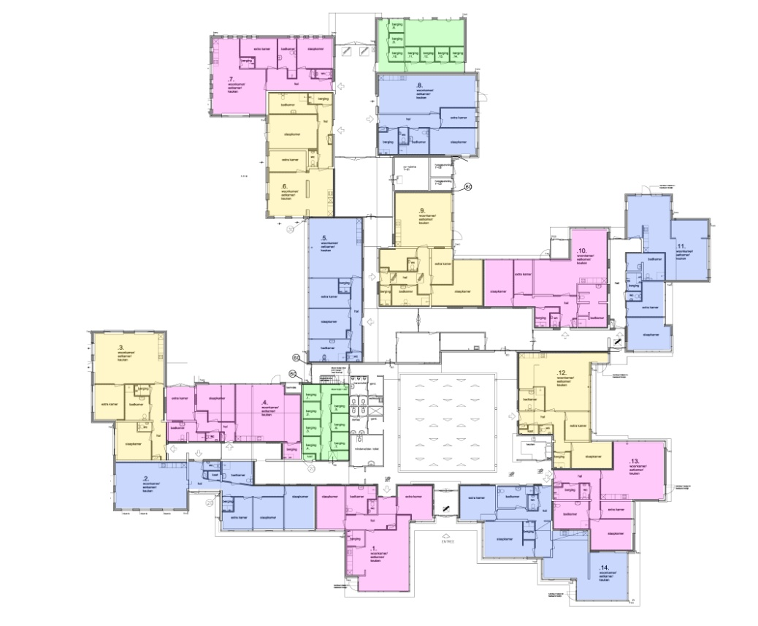

Ontwerp en Bouwbegeleiding
De uitwerking van de verbouwing en het begeleiden van de bouw vindt plaats door Bètha architekten bna te Burgum. Dit bevestigd ook het unieke van het project. Uw appartement vindt u niet terug in tal van andere dorpen, nee u hebt een appartement wat uniek is en onder architectuur is verbouwd

Zorg
Bij het kopen van een woning gaat u er niet vanuit dat u direct zorg nodig heeft, toch kan er op termijn behoefte aan zorg ontstaan. In dit kader wordt gewerkt aan samenwerking met zorgaanbieders die deze zorg kunnen verlenen gebaseerd op wensen en behoefte van het individu.

Mobiliteit & faciliteiten
Landelijk wonen en toch overal dichtbij, het is allemaal mogelijk. Winkels en openbaar vervoer zijn op loopafstand.
Dit jaar maakt de gemeente Achtkarspelen een aanvang met de herstructurering van de Jeltingalaan, de toegangsweg naar de Keurloane.

Huren of Kopen?
Een afweging kan zijn om bij verkoop van uw eigen woning niet opnieuw een woning te kopen, maar in de toekomst te gaan huren. Bij huren dient u het volgende te overwegen:
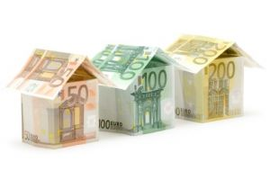
- Het aanbod van kwalitatief hoogwaardige appartementen is beperkt;
- Huren in de vrije sector leidt al snel tot huren van
€ 800;
- De opbrengst van uw woning, levert weinig rendement op, een spaarrekening geeft momenteel ca. 1% rente;
- Ook wanneer u een hypotheek nodig hebt voor de woning, blijven de lasten laag, een hypotheek van € 100.000, kost u maandelijks ca € 250,-- altijd nog beduidend minder dan huren.

Uit bovenstaande blijkt dat kopen een goed, zo niet beter, alternatief is dan huren. Voor uitgebreide informatie staan de volgende adviseurs tot uw beschikking:

- Hypotheekadviseur
- Pensioenadviseur
- Accountant/belastingadviseur voor die situaties waarbij u de kinderen de woning wilt laten kopen.

Prijs
De prijzen van de appartementen variëren van €162.500,- tot €189.000,-.
De appartementen worden geleverd tegen een prijs vrij op naam, dit houdt in dat:
- U geen overdrachtsbelasting hoeft te betalen
- De verkoper de koopakte voor zijn rekening neemt
Kosten van een eventuele hypotheek zijn wel voor uw rekening.

Wat is bij de prijs van het appartement inbegrepen:
- Appartement, inclusief tegelwerk en sanitair voor toilet en douche
- Per appartement een separate berging
- Per appartement 2 parkeerplaatsen
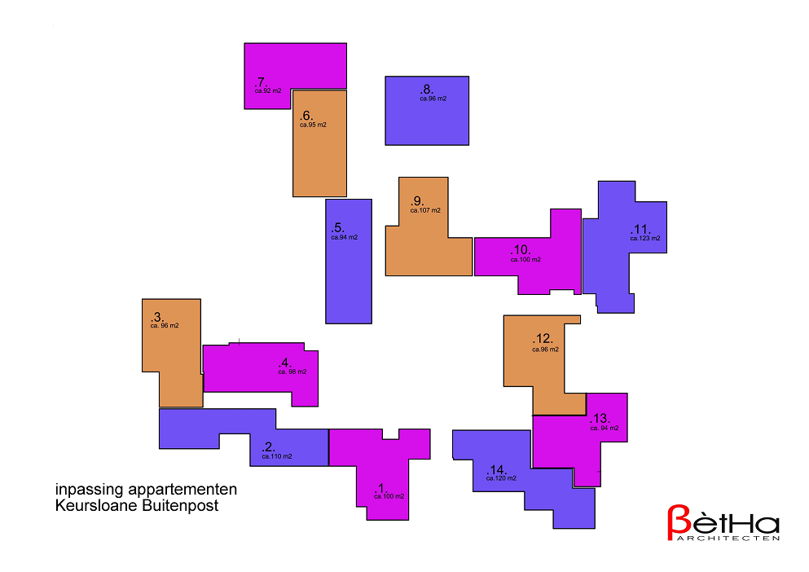
- Een tuin grenzend aan uw woning

